الجمهورية الجزائرية الديمقراطية الشعبية
مديرية التربيــة لولايــة قــالـمة وزارة التربية الوطنية متوسطة فطايمية السعيد ــ وادي الشحم ــ
الـمستوى: رابعة متوسط التاريـخ: 5 ــ 12 ــ 2022
الإختبار الأول في مـادة العلوم الفيزيـائية والتكنولوجيا الـمدة: سـاعة ونصف.
التـمرين الأول: (6 نقـاط)
نحقق التجربتين التاليتين:
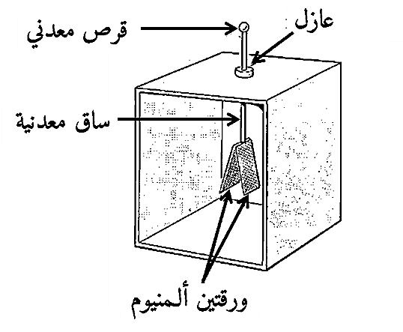
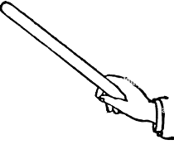
التجربة الأولى: نَدلك قضيباً من الزجاج (M) بقطعة حرير ونُقربه ببُطء من القرص الـمعدني للكاشف الكهربائي دون ملامسته(الوثيقة ـ1ـ)
(الوثيقة ــ 1 ــ)
(M)
- صف ما يحدث لورقتي الكاشف الكهربائي، مع الشرح.
- حدّد طريقة تكهرب كُلاًّ من القضيب الزجاجي(M) و ورقتي الكاشف.

التجربة الثـانية: نَلـمس بقضيب إيبونيت يـحمل شـُحنة كهربائية سالبة الطّرف(D)
للقضيب الـمعدني(DC) الذي يُلامس القرص الـمعدني للكاشف السابق
(بعد زوال شـُحنته)عند الطرف (C)(الوثيقة ـ2ـ).
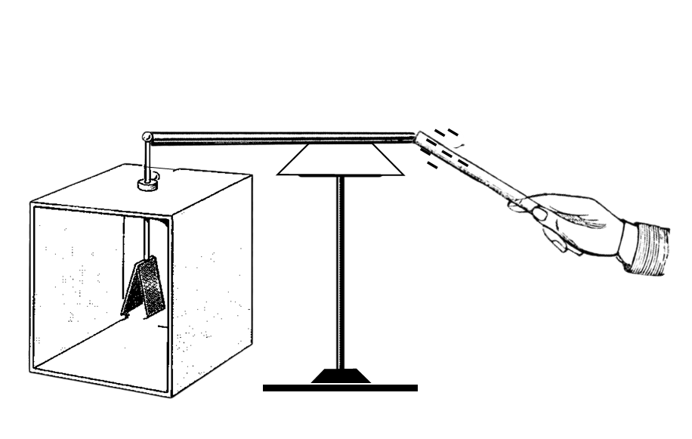
- فسّر ما يحدثُ لورقتي الكاشف في هذه الحالة.
(D)
(C)
(الوثيقة ــ 2 ــ)
القضيب المعدني
حامل بلاستيكي

التـمرين الثـاني: (6 نقـاط)
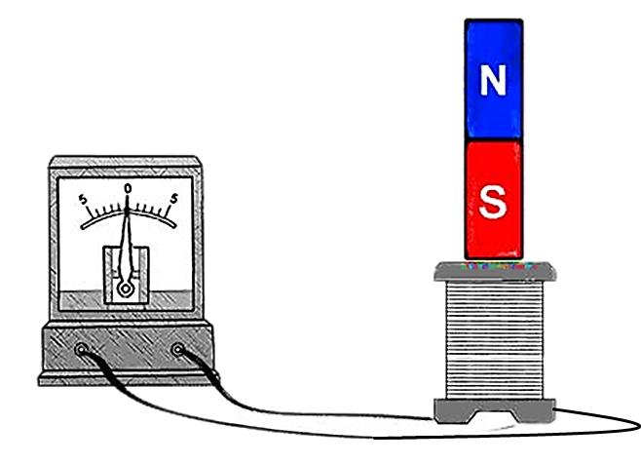
من أجل التعرف على ظاهرة يتــم من خلالها انتـاج تياركهربائي، قام الأستاذ بإنجاز التجربة الـمُوضـحة في الوثيقة ــ 3 ــ حيث يدور الـمغناطيس أمام أحد وجهي الوشيعة بسرعة ثـابتة.
وشيعة
مغناطيس
غلفانومتر
(الوثيقة ــ 3 ــ)
- سـمّ الظاهرة الـمُراد تـحقيقها في هذه التجربة ثم أذكر جهاز يَعتمد
على هذه الظاهرة في انتاج التيار الكهربائي.
- حدّد العنصر الـمُحرض والعنصر الـمتحرض.
- ما طبيعة التيار الكهربائي الذي يُنتجه هذا التجهيز؟ أعط رمزه.
- نُوصل طرفي الوشيعة بـجهاز فولط متر رقمي فيُشير إلى القيمة 10 V
أ ــ ماذا ُتمثِّل قيمة الّتوتر التي يُشير إليها جهاز الفولط متر؟
ب ــ إستنتج قـيمته الأعظمية U_{max}

الصفحة 1 من 2
تابع للإختبار الأول في مادة العلوم الفيزيائية والتكنولوجيا
الوضعية الإدمـاجية: (8 نقـاط)
رحلت عائلة سعيد إلى منزلها الفردي الجديد، فلاحظت أم سعيد بأنها كـلما لامست الهيكل الـمعدني للثلاجة تُصاب بصدمة كهربائية.
- قصد تشخيص الـخلل قام سعيد بالتأكد من سلامة مأخذ التوتر الكهربائي للثلاجة باستعمال كاشف التيار الكهربائي (الوثيقة ــ 4 ــ).
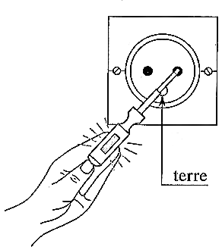
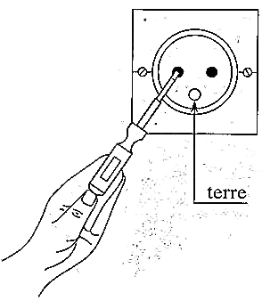
(B)
(A)
الأرضي
الأرضي
(A)
(B)

(الوثيقة ــ 4 ــ)

أ / سـمّ مربطا الـمأخذ الكهربائي الـمُعاين ( A ــ B) ثم حدّد نوعـه.
ب/ حدّد الشكل الـمُوافق لتغيرات التوتر بين مربطي هذا الـمأخذ من بين الشكلين الـمُوضـحين في (الوثيقة ــ 5 ــ ) ثم استنتج تواتره $f$ .
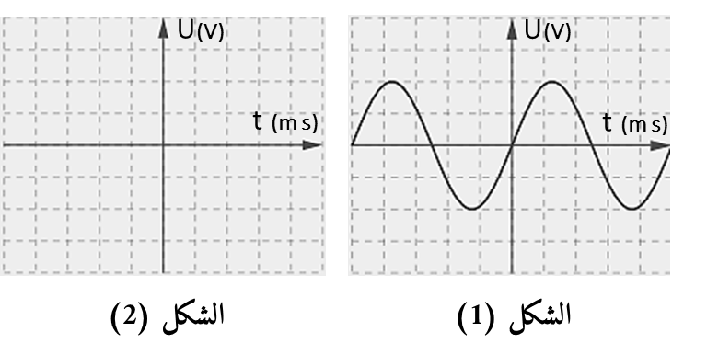
$S_{h}=4 ms/$div
(الوثيقة ــ 5 ــ)

- تُبين (الوثیقة ــ 6 ــ )مـُخطّطا كهربائياً لجزء من الشّبكة الكهربـائیة لـمطبخ منزل سعيد.
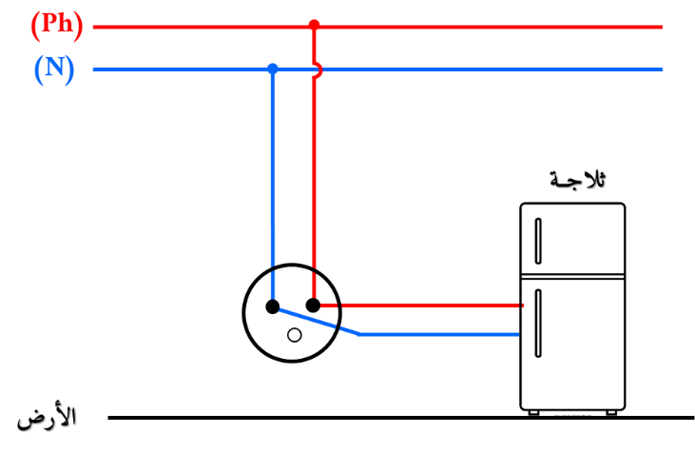

(الوثيقة ــ 6 ــ)

أ / ما هي أسباب تعرض الأم للصدّمات الكهربائية؟
ب/ أعد رسـم الـمُخطط مُبيناً عليه الإضافة الـمُناسبة حتى تضمن سلامة أُم سعيد من خطر الصَّدمات الكهربائية.
الصفحة 2 من 2

